令和７年度 相生市小学生冬期陸上競技教室 開催要項

１ 趣 旨 陸上競技の基礎・基本や陸上競技の楽しさにふれ、陸上競技力の向上と、
陸上競技の普及・推進を図る。
２ 主 催 相生市教育委員会
３ 運 営 相生市陸上競技協会
４ 日時 令和７年１１月２９日（土）､１２月 ６日（土）
１２月１３日（土）､１２月２０日（土）計４日間
全日 ９：００～１１：００ ※小雨決行
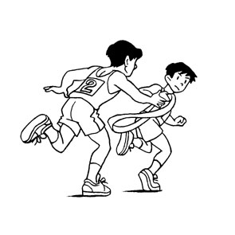
※１２月１３日（土）に長距離記録会を実施
５ 会 場 相生スポーツセンター
６ 対象定員 市内小学生（市陸上競技協会登録者含む） １２０名（先着順）
７ 内 容 長距離中心とし短距離を含む基本走を取りいれる。
８ 指導者 相生市陸上競技協会 相生市小学校体育研究部
９ 参加料 ５００円／人
10 申込方法 下記の申込書に参加料を添えて体育振興課（相生市民体育館）に申し込む。
〒678-0031 相生市旭一丁目19-31 TEL23-7170 Fax23-6693
11 申込期限 １１月１３日（木）
※ただし定員になりしだい受付を終了とします。
12 その他 ・毎回受付を行うため、開催時間（９時）までにご来場ください。
・運動に適した服装、飲み物等を準備してご参加下さい。
・教室中に発生した事故について、応急処置はしますが、それ以上の責任は負いません。
なお、不測の事故に備えて保険に加入します。
・荒天時の場合は中止になりますので、午前７時３０分以降に市民体育館へ問い合わせ下さい。

─────────き り と り せ ん─────────

令和７年度 相生市小学生冬期陸上競技教室 開催要項

下記により参加申し込みいたします。 保護者（責任者）氏名
 | （ふりがな） |  | 男 ・ 女
 | 小学校 |  | 年
電 話
（緊急時）

